Edmar Cioletti Júnior – 8583962
Renan de Azevedo Ruffo - 9017526

PEF3409 – Geotecnia Ambiental

Método de tratamento de água subterrânea: Barreiras Hidráulicas (Pump and Treat)

- Conceito / Princípio de funcionamento
Muitos são os métodos conhecidos hoje em dia para descontaminação de solo de forma eficiente e cada vez a um custo menor. Cada aplicação tem vantagens e desvantagens: os métodos in-situ requerem um bom controle das condições geológicas para impedir a migração do poluente para outros locais. Já os métodos ex-situ, são os mais agressivos à paisagem, que deve ser restaurada após o tratamento. De forma geral, se considerarmos as alterações na paisagem, custos de escavação, transporte e possibilidade de espalhar o contaminante, a preferência deve ser por métodos in-situ, depois por ex-situ “on-site” e finalmente ex-situ “off-site) (HAMBY,1996; CORTESI,KASAMAS, LEWIS, 2011).
Uma das primeiras formas de remediação já utilizadas. Uma barreira hidráulica consiste na instalação de uma sequência de poços de bombeamento de forma a interceptar a pluma de contaminação, assegurando que não haja progresso da contaminação além do limite estabelecido pela barreira. Esta é uma técnica de contenção da evolução da pluma, funcionando também como remediação, uma vez que a água produzida deve ser tratada na superfície.
- Descrição da técnica
O formato da planta a ser instalada e as suas especificações técnicas vão variar dependendo do tipo de contaminante a ser tratado. Geralmente, podem-se encontrar certos elementos num sítio de pump-and-treat como bombas de recalque, sistemas de controle, filtros de carvão, lagoas e tanques de sedimentação e equipamentos de filtração e tratamento de VOCs.
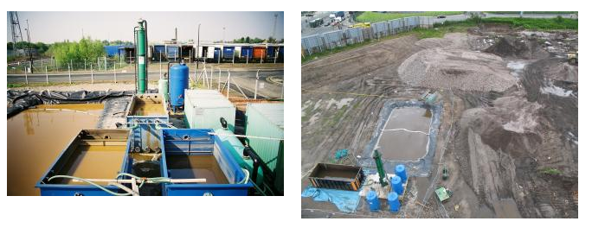
- Indicação
O procedimento é comumente utilizado para lidar com águas subterrâneas (groundwater) contaminadas com:
- Hidrocarbonetos (PRO e DRO)
- Compostos voláteis e semi-voláteis (VOC, SVOC)
- Metais pesados (chumbo, cromo etc)
- Pesticidas
- “pH”
Por se tratar de um método cujo tratamento do efluente é feito na superfície, é interessante que haja uma estação de tratamento de efluentes preparada para receber aquela vazão em uma localidade próxima onde as barreiras estão instaladas.
- Eficiência (vantagens e desvantagens)
Vantagens:
- Alternativa tecnicamente simples.
- Grande conhecimento técnico e experiência com este tipo de alternativa
- In-situ
Desvantagens:
- Processo de transferência da água para a superfície é lento.
- Custo adicional de tratamento na superfície.
- Possibilidade de inversão de fluxo no aquífero.
- Efeito “rebound”

